Міністерство освіти і науки України
Національний університет «Львівська політехніка»
Кафедра систем штучного інтелекту



Звіт

Звіт
про виконання лабораторних та практичних робіт блоку № 2
На тему: «Змінні, константи, типи даних та розмір типів даних. Системи числення. Двійкова система числення. Умовні та логічні оператори. Базові операції та вбудовані функції. Ввід вивід. Коментарі. Лінійні та розгалужені алгоритми.»
з дисципліни: «Основи програмування»
до:
Лабораторної Роботи № 1
Алготестер Лабораторної Роботи № 1
Практичних Робіт до блоку № 2

Виконав:
Студент групи ШІ-14
Сукач Андрій Володимирович

Тема роботи:
Змінні, константи, типи даних та розмір типів даних. Системи числення. Двійкова система числення. Умовні та логічні оператори. Базові операції та вбудовані функції. Ввід вивід. Коментарі. Лінійні та розгалужені алгоритми.

Мета роботи:
Вивчення та закріплення базових конструкцій мови програмування C++: змінних, констант, типів даних та їх розмірів, а також систем числення (зокрема двійкової). Додатково — опрацювання умовних та логічних операторів, базових операцій і вбудованих функцій, механізмів вводу-виводу, коментування коду, а також побудова лінійних та розгалужених алгоритмів. Практична частина включає ручні обчислення в двійковій системі числення (переведення чисел, додавання, ділення) та написання відповідних програм на C++.

Теоретичні відомості:
- Теоретичні відомості з переліком важливих тем:
- Тема №1: Системи числення (двійкова, вісімкова, десяткова, шістнадцяткова) та перетворення чисел між ними
- Тема №2: Двійкова система числення — арифметичні операції (додавання, віднімання, множення, ділення)
- Тема №3: Змінні, константи, типи даних та їх розміри в C++
- Тема №4: Бібліотеки в C++ (stdio, cmath, iostream)
- Тема №5: Ввід та вивід даних (cin, cout)
- Тема №6: Базові операції та вбудовані функції (арифметичні, побітові, математичні функції)
Тема №7: Кометарі У коді
- Тема №8: Лінійні Алгоритми
- Тема №9: Розгалужені алгоритми та умовні оператори (if, else, switch-case, тернарний оператор)
- Тема №10:Логічні Оператори

- Індивідуальний план опрацювання теорії:
- Тема №1: Системи числення (двійкова, вісімкова, десяткова, шістнадцяткова) та перетворення чисел між ними
  - Джерела Інформації:
    - Переведення чисел з двійкової системи в десяткову
    - переведення чисел з десяткової системи в двійкову
(з каналу Дмитра Євтушенка)
    - Перетворення чисел з десяткової (10) системи у вісімкову (8) (і навпаки)
    - Перетворення чисел з десяткової (10) системи у шістнадцяткову (16) з каналу Богдана Комп’ютерного
  - Що опрацьовано:
    - Розглянув основні види систем числення (двійкову, вісімкову, десяткову та шістнадцяткову), їх особливості та практичне застосування в програмуванні.
    - Виконав вправи на перетворення чисел між різними системами числення та закріпив навички роботи з ними.
  - Статус: Ознайомлений
  - Початок опрацювання теми: 16.09.2026
  - Звершення опрацювання теми: 17.09.2026

- Тема №2: Двійкова система числення — арифметичні операції (додавання, віднімання, множення, ділення)
  - Джерела Інформації:
    - з лекції Пшеничного
    - Додавання і віднімання двійкових чисел
    - Множення і ділення в двійковій системі
  - Що опрацьовано:
    - Опрацював переведення чисел із десяткової системи в двійкову та виконання основних арифметичних операцій із двійковими числами: додавання, віднімання та ділення.
    - Виконав практичні вправи з двійковою та іншими системами числення
  - Статус: Ознайомлений
  - Початок опрацювання теми: 18.09.2026
  - Звершення опрацювання теми: 19.09.2026

- Тема №3: Змінні, константи, типи даних та їх розміри в C++
  - Джерела Інформації:
    - Уроки C++ для початківців / #3 – Змінні та типи даних
    - Лекції Пшеничного
  - Що опрацьовано:
    - Опрацював визначення та оголошення змінних і констант, а також основні типи даних у C++ (int, char, float, double тощо) та їх призначення.
  - Статус: Ознайомлений
  - Початок опрацювання теми: 16.09.2026
  - Звершення опрацювання теми: 17.09.2026

- Тема №4: Бібліотеки в C++ (stdio, cmath, iostream)
  - Джерела Інформації:
    - Лекції пшеничного
    - Відеоурок про базові бібліотеки
  - Що опрацьовано:
    - Розглянув стандартні бібліотеки iostream, cmath та stdio
  - Статус: Ознайомлений
  - Початок опрацювання теми: 14.09.2026
  - Звершення опрацювання теми: 15.09.2026

- Тема №5: Ввід та вивід даних (cin, cout)
  - Джерела Інформації:
    - Уроки Школи програмування
    - Лекції Пшеничного
  - Що опрацьовано:
    - Опрацював основи введення та виведення даних у C++ за допомогою операторів cin та cout.
  - Статус: Ознайомлений
  - Початок опрацювання теми: 14.09.2026
  - Звершення опрацювання теми: 15.09.2026

- Тема №6: Базові операції та вбудовані функції (арифметичні, побітові, математичні функції)
  - Джерела Інформації:
    - Уроки від школи програмування
    - Лекції Пшеничного
  - Що опрацьовано:
    - Опрацював арифметичні та побітові операції в C++, а також основні математичні функції sqrt, pow та інші.

  - Статус: Ознайомлений
  - Початок опрацювання теми: 15.09.2026
  - Звершення опрацювання теми: 18.09.2026
Тема №7: Кометарі У коді
Джерела Інформації:
Лекції Пшеничного
Відео Про Коментарі
Що опрацьовано:
    - Опрацював правильне написання коментарів у коді.
- Початок опрацювання теми: 13.09.2026
Звершення опрацювання теми: 14.09.2026
- Тема №8: Лінійні Алгоритми:
Джерела Інформації:
Лекції Пшеничного
Відео
    - Опрацював: Арифметичні операції, змінні, типи даних, виведення дробового числа, коментарі.
Статус: Ознайомлений
Початок опрацювання теми: 15.09.2026
Звершення опрацювання теми: 16.09.2026
- Тема №9: Розгалужені алгоритми та умовні оператори (if, else, switch-case, тернарний оператор)
  - Джерела Інформації:
    - Уроки C++ для початківців / #4 - Умовні конструкції. Оператори if-else, switch-case
  - Що опрацьовано:
    - Опрацював поняття розгалужених алгоритмів, область видимості та умовні оператори if, else, else if
Статус: Ознайомлений
  - Початок опрацювання теми: 24.09.2026
  - Звершення опрацювання теми: 25.09.2026
Тема №10:Логічні Оператори
  - Джерела інформації
Лекції Пшеничного
Відеоурок
  - Що опрацьовано:
Опрацював логічні оператори &&, || та інші. закріпив навички практикою
Статус: Ознайомлений
  - Початок опрацювання теми: 20.09.2026
  - Звершення опрацювання теми: 21.09.2026

Виконання роботи:

1. Опрацювання завдання та вимог до програм:

Завдання №1 Lab# programming: Lab 1 Task 1
- Варіант завдання: 22
- Деталі завдання: Необхідно розробити програму на мові C++, яка обчислює значення певного виразу при заданих значеннях. Обчислення необхідно виконати двічі — з використанням змінних типу float та типу double, після чого порівняти отримані результати та проаналізувати причину їхньої розбіжності.
- Важливі деталі для врахування в імплементації програми: Для введення й виведення даних використовуються стандартні потоки cin та cout. Піднесення до степеня реалізується за допомогою функції pow(x, y) з бібліотечного файлу math.h. Для обчислення виразу використовуються допоміжні змінні, у яких послідовно зберігаються проміжні результати (степені та добутки), що входять до чисельника й знаменника дробу. Це дозволяє уникнути громіздкого запису формули в один рядок і зменшує ризик помилки при обчисленні.

Завдання №2 Lab# programming: Lab 1 Task 2
- Варіант завдання: 22
- Деталі завдання: Необхідно розробити програму на мові C++, яка демонструє відмінність між префіксним та постфіксним інкрементом на прикладі трьох виразів. Значення змінних n та m вводяться користувачем з клавіатури. Для кожного з трьох виразів програма має обчислити результат та вивести значення змінних до і після виконання відповідної операції, щоб наочно продемонструвати, у який момент відбувається зміна значення при різних формах інкременту.
- Важливі деталі для врахування в імплементації програми: Змінні n та m доцільно оголосити як int, оскільки завдання демонструє роботу операторів ++, а не роботу з дробовими числами. Введення значень виконується через стандартний потік cin, виведення результатів — через cout. Оскільки результати виразів на порівняння є логічними (типу bool), при виведенні через cout вони автоматично відображаються як 1 (true) або 0 (false), а не текстовими. Усі три вирази виконуються послідовно один за одним у межах одного запуску програми, тому кожен наступний крок працює вже зі значеннями n і m, які були змінені попереднім кроком.

Завдання №3 Lab# programming: Algotester Lab 1 Task 1
- Варіант завдання: 1
- Деталі завдання: Персонаж має H хітпойнтів та M мани. Він послідовно застосовує рівно 3 закляття, кожне з яких може витрачати певну кількість хітпойнтів (h_{i}) та мани (m_{i}) одночасно. За умовою задачі, якщо хоча б одне закляття витрачає одразу і хітпойнти, і ману (тобто обидва значення h_{i} та m_{i} більші за нуль), персонаж автоматично програє незалежно від подальшого перебігу гри. Якщо ж усі три закляття "чисті" — витрачають лише один із ресурсів (або жодного), — то ресурси просто послідовно віднімаються від H та M. Перемога фіксується лише тоді, коли після виконання всіх трьох заклять обидва значення, H і M, залишаються строго додатними (H > 0 і M > 0). Потрібно вивести "YES" у випадку перемоги персонажа та "NO" у всіх інших випадках.
- Важливі деталі для врахування в імплементації програми: Значення H, M, hi, mi сягають 10¹², тому всі змінні мають бути long long — інакше буде переповнення. Програш перевіряється окремо для кожного закляття: якщо воно бере і hp, і ману одночасно (h > 0 && m > 0), персонаж програє — незалежно від залишків H і M. Перемога вимагає строго H > 0 і M > 0; нуль вважається програшем. Цикл обробки всіх 3 заклять не можна переривати достроково навіть після виявлення програшу — потрібно зчитати весь вхід до кінця.

Завдання №4 Experimental Exercises Activities - Binary Calculations:
- Деталі завдання: Потрібно виконати обчислення у двійковій системі числення: згенерувати випадкове десяткове число x та y, перевести x та y у двійкову систему, додати два двійкових числа, поділити отриману суму на менше з чисел x та y, перевести результат ділення назад у десяткове число.

Завдання №5 Practice# programming: Class Practice Task – Аналізатор надійності пароля
- Деталі завдання: Створити C++ програму, яка не зчитує сам пароль, а працює з його характеристиками: зчитує довжину пароля та три ознаки — наявність цифр, великих літер і спеціальних символів (кожна вводиться як y або n). Далі програма визначає, чи пароль проходить мінімальні вимоги, обчислює рівень надійності від 1 до 5 за послідовною перевіркою умов (довжина, кількість типів цифр/літер/спецсимволів) і видає відповідну текстову рекомендацію для кожного рівня. Коректність перевіряється на 16 тест-кейсах, включно з граничними значеннями довжини та кількості типів символів.
- Важливі деталі для врахування в імплементації програми: Потрібно обов'язково використати всі три оператори розгалуження (if else, if/else if, switch case), а також кожен логічний оператор AND, OR, NOT щонайменше один раз. Switch працює лише з цілочисельним значенням рівня (не рядком), кожна гілка завершується break, обов'язкова гілка default. Cторонні бібліотеки й цикли не використовуються, код має бути прокоментований.
Завдання №6 Practice# programming: Self Practice Task
- Деталі завдання: Виконати додаткові завдання для закріплення матеріалу

2. Дизайн та планована оцінка часу виконання завдань:
Завдання №1 Lab# programming: Lab 1 Task 1– Блок-схема
Посилання на блоксхему

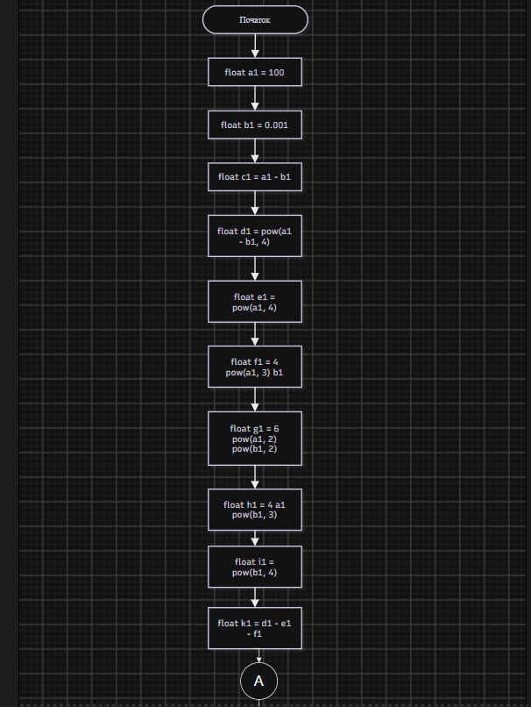
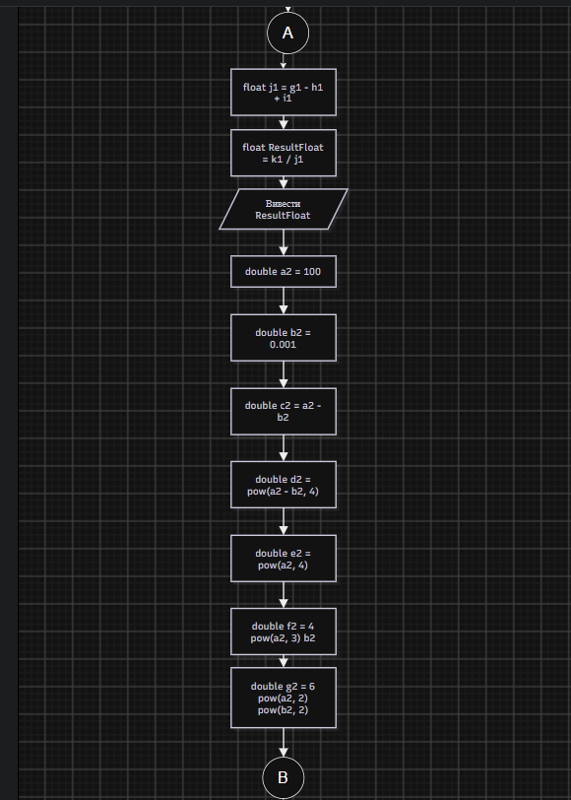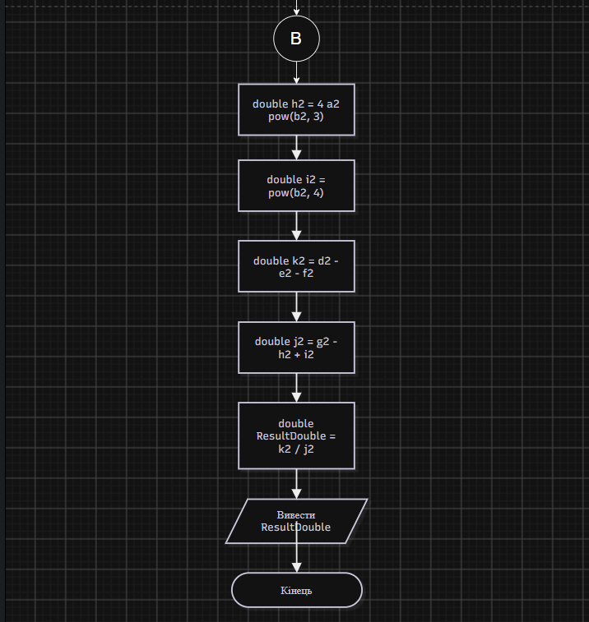

Рис 1. Блоксхема до Lab 1 Task 1

- Планований час на реалізацію: 30 хв

Завдання №5 Practice# programming: Class Practice Task – Аналізатор надійності пароля
Посилання на блок схему

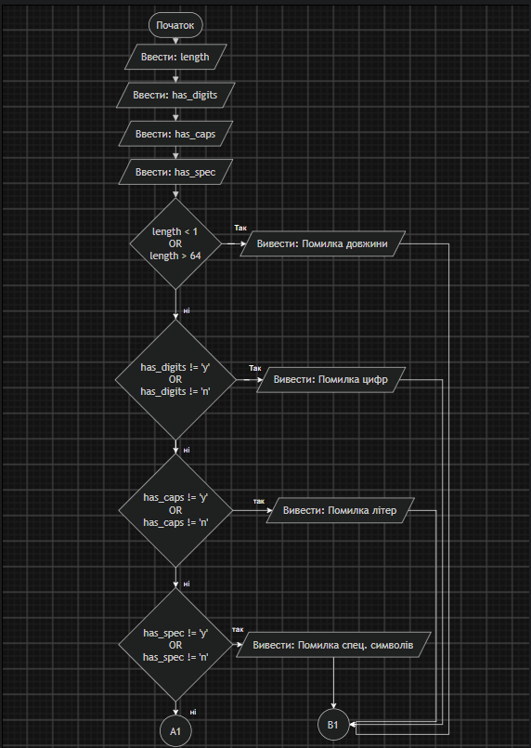
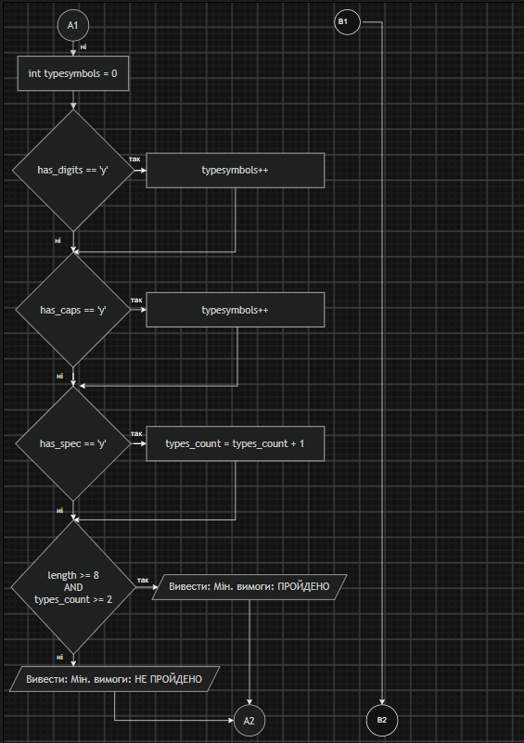
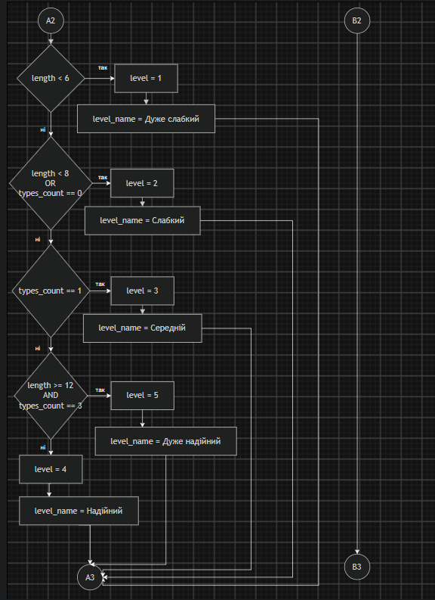
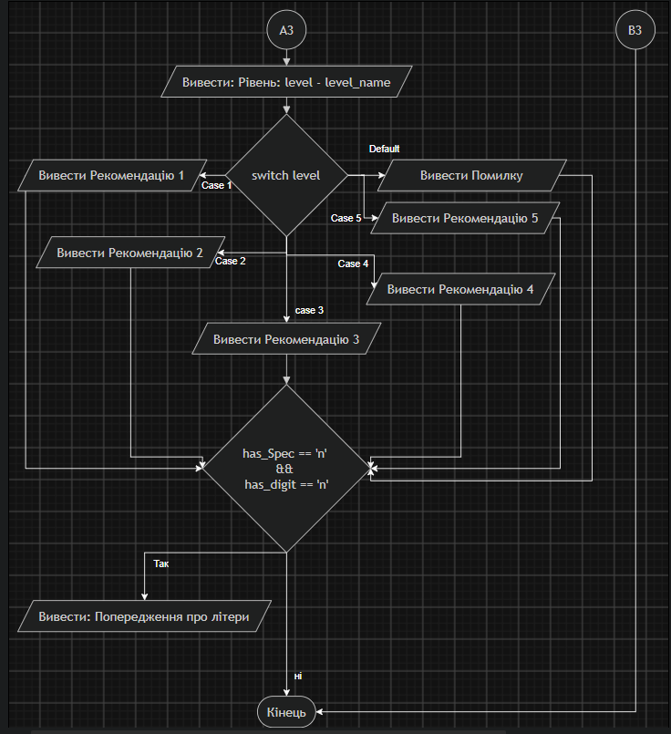

Рис 2. Блоксхема до Class Practice Task

- Планований час на реалізацію: 1 година 20 хв

3. Конфігурація середовища до виконання завдань:
Даний епік не передбачає завдань з налаштування середовища розробки чи встановлення додаткового програмного забезпечення.

4. Код програм з посиланням на зовнішні ресурси:

Завдання №1 Lab# programming: Lab 1 Task 1

/*Задача: Лабораторна робота №1. Завдання №1. Варіант №22
Автор: Сукaч Андрій
Група: ШІ-14
Обчислити значення виразу при різних дійсних типах даних (float й double).
Обчислення варто виконувати з використанням проміжних змінних.
Порівняти й пояснити отримані результати.
Використовуючи проміжні змінні, обчислюємо значення виразу для обох типів даних */
#include <iostream>
#include <cmath>

using namespace std;

int main() {

float a1 = 100; // за умовою float
float b1= 0.001;// за умовою float
float c1 = (a1-b1);
float d1 = (pow((a1-b1),4));
float e1 = (pow(a1,4));
float f1 = (4*pow(a1,3)*b1);
float g1 = (6*pow(a1,2)*pow(b1,2));
float h1 = (4*a1*pow(b1,3));
float i1 = (pow(b1,4));
float k1 = (d1-(e1-f1)); // обчисленя чисельника для float
float j1 = (g1-h1+i1); // обчисленя знаменника для float
float ResultFloat = k1 / j1; // обчисленя результату для float
cout << "Результат для float: " << ResultFloat << endl; // виведення результату для float

double a2 = 100; // за умовою double
double b2= 0.001; // за умовою double
double c2 = (a2-b2);
double d2 = (pow((a2-b2),4));
double e2 = (pow(a2,4));
double f2 = (4*pow(a2,3)*b2);
double g2 = (6*pow(a2,2)*pow(b2,2));
double h2 = (4*a2*pow(b2,3));
double i2 = (pow(b2,4));
double k2 = (d2-(e2-f2)); // обчисленя чисельника для double
double j2 = (g2-h2+i2); // обчисленя знаменника для double
double ResultDouble = k2 / j2; // обчисленя результату для double
cout << "Результат для double: " << ResultDouble << endl; // виведення результату для double

return 0;
}

Code #1. Код до Лабораторної роботи №1. Завдання №1.
Посилання на файл коду в пулреквесті:
https://github.com/artificial-intelligence-department/ai_programming_playground_2026/pull/276/changes#diff-f64bc2dabf8562c7c1bd85726b062b6695b5c990049668e9ff7896434ab0c280

Завдання №2 Lab# programming: Lab 1 Task 2

/*Задача: Лабораторна робота №1. Завдання №2. Варіант №22
Автор: Сукaч Андрій
Група: ШІ-14
Обчислити значення виразів. Пояснити отримані результати.
(++n*++m); (m++<n); (n++>m);*/
#include <iostream>

using namespace std;
int main() {
int n = 0;
int m = 0;
cout << "Введіть ціле число n: ";
cin >> n;
cout << "Введіть ціле число m: ";
cin >> m;

cout << "крок 1: (++n * ++m) значення до обчислення = " << "n="<< n << ", " << "m=" << m << endl;
int a = (++n) * (++m);
cout << " результат = " << a << endl;
cout <<"значення після обчислення = " << "n="<< n << ", " << "m=" << m << endl;
cout << " "<< endl;

cout << "крок 2: (m++<n) значення до обчислення = " << "n="<< n << ", " << "m=" << m << endl;
int b = (m++ < n);
cout << " результат (1 = істина, 0 = хибність) = " << b << endl;
cout <<"значення після обчислення = " << "n="<< n << ", "<< "m=" << m << endl;
cout << " "<< endl;
cout << "крок 3: (n++>m) значення до обчислення = " << "n="<< n << ", " << "m=" << m << endl;
int c = (n++ > m);
cout << " результат (1 = істина, 0 = хибність) = " << c << endl;
cout <<"значення після обчислення = " << "n="<< n << ", "<< "m=" << m << endl;

return 0;
}

Code #2. Код до Лабораторної роботи №1. Завдання №2.
Посилання на файл коду в пулреквесті:
https://github.com/artificial-intelligence-department/ai_programming_playground_2026/pull/276/changes#diff-72ba55479dfe3fe01fd1be65a48ab66c145322b356067314b0b7db0a4f22ffe5
Завдання №3 Lab# programming: Algotester Lab 1 Task 1

/*
Задача: Алготестер. Лабораторна робота №1. Завдання №1. Варіант №1
Автор: Сукaч Андрій
Група: ШІ-14
*/
#include <iostream>
using namespace std;

int main() {

long long H, M; // хітпойнти і мана
cin >> H >> M;
long long h1, m1, h2, m2, h3, m3; // хітпойнти і мана для кожного закляття
cin >> h1 >> m1;
cin >> h2 >> m2;
cin >> h3 >> m3;
if ((h1 > 0 && m1 > 0) || (h2 > 0 && m2 > 0) || (h3 > 0 && m3 > 0)) { // перевірка чи закляття забирає і хітпойнти і ману
cout << "NO" << endl; // якщо так, то персонаж програє
return 0;
}
H -= (h1 + h2 + h3);
M -= (m1 + m2 + m3);
if (H > 0 && M > 0) { // перевірка чи персонаж має додатню кількість хітпойнтів та мани
cout << "YES" << endl; // якщо так, то персонаж виграє
} else {
cout << "NO" << endl; // якщо ні, то персонаж програє
}
return 0;
}

}

Code #3. Код до Algotester Lab 1 Task 1.
Посилання на файл коду в пулреквесті:

https://github.com/artificial-intelligence-department/ai_programming_playground_2026/pull/276/changes#diff-0c3a93ec1453a29bc0cfff5c90af6ab84776d3e4e194ab3bd45cd65b7a04a3bd

Завдання №5 Practice# programming: Class Practice Task – Аналізатор надійності пароля
/* Задача: Аналізатор надійності пароля
Автор: Сукaч Андрій
Група: ШІ-14
Аналізатор надійності пароля
*/
#include <iostream>
using namespace std;
int main() {
int length; // довжина пароля
char has_caps, has_digit, has_Spec; //змінні(Великі літери, цифри, спеціальні символи)(y/n)

cout << "Введіть довжину пароля(ціле число 1-64): ";
cin >> length;

if (length > 64 || length < 1) { // перевірка довжини пароля
cout << "Не правильне значення" << endl;
return 0;
}

cout << "Чи містить пароль цифри? (y - так, n - ні): ";
cin >> has_digit;
cout << "Чи містить пароль великі літери? (y - так, n - ні): ";
cin >> has_caps;
cout << "Чи містить пароль спеціальні символи? (y - так, n - ні): ";
cin >> has_Spec;

//перевірка правильності введених значень
if ((has_caps != 'y' && has_caps != 'n') || (has_digit != 'y' && has_digit != 'n') || (has_Spec != 'y' && has_Spec != 'n')) {
cout << "Не правильне значення" << endl;
return 0;
}

int typesymbols = 0; // підрахунок кількості типів символів
if (has_caps == 'y') typesymbols++;
if (has_digit == 'y') typesymbols++;
if (has_Spec == 'y') typesymbols++;

// Перевірка мінімальних вимог
if (length >= 8 && typesymbols >= 2) {
cout << "Мінімальні вимоги: ПРОЙДЕНІ" << endl;
} else {
cout << "Мінімальні вимоги: НЕ ПРОЙДЕНІ" << endl;
}

// Визначення рівня надійності
int strengthLevel = 0; // Початковий рівень
if (length < 6) {
strengthLevel = 1; // Дуже слабкий
} else if (length < 8 || typesymbols == 0) {
strengthLevel = 2; // Слабкий
} else if (typesymbols == 1) {
strengthLevel = 3; // Середній
} else if (length >= 12 && typesymbols == 3) {
strengthLevel = 5; // Дуже надійний
} else {
strengthLevel = 4; // Надійний
}

// Виведення рекомендацій
switch (strengthLevel) {
case 1:
cout << "ріввень надійності: 1 - Дуже слабкий" << endl;
break;
cout << "Рекомендація: Пароль надто короткий. Мінімум 8 символів." << endl;
break;
case 2:
cout << "ріввень надійності: 2 - Слабкий" << endl;
cout << "Рекомендація: Збільште довжину до 8+ символів і додайте цифри, великі літери або спеціальні символи." << endl;
break;
case 3:
cout << "ріввень надійності: 3 - Середній" << endl;
cout << "Рекомендація: Додайте ще один тип символів або збільште довжину до 12." << endl;
break;
case 4:
cout << "ріввень надійності: 4 - Надійний" << endl;
cout << "Рекомендація: Хороший пароль. Для максимуму 12+ символів і всі три типи символів." << endl;
break;
case 5:
cout << "ріввень надійності: 5 - Дуже надійний" << endl;
cout << "Рекомендація: Відмінно. Змінювати нічого не потрібно." << endl;
break;
default: cout << "Помилка: неможливо визначити рівень безпеки пароля." << endl;
break;
}
if (has_Spec == 'n' && has_digit == 'n') { // Перевірка на Попередження, що пароль містить лише літери
cout << "Попередження: пароль тільки з літер підбирається швидше." << endl;
} else cout << "Попередження: немає попереджень" << endl;
return 0;
}

Code #4. Код до задачі “Аналізатор надійності пароля”
Посилання на файл коду в пулреквесті:
https://github.com/artificial-intelligence-department/ai_programming_playground_2026/pull/276/changes#diff-10c5fb0c62e4b8ac1e99b381e813cfe6998368cc983bc7bf544d7abdeb4cf11e

Завдання №6 Practice# programming: Self Practice Task
Код до задачі в алготестері Коля, Вася і теніс:/* Задача з алгостестера
Виконав: Сукач Андрій
Група: ШІ-14
Коля, Вася і Теніс */

#include <iostream>

using namespace std;

int main() {
long long n;
int kolya_sets = 0, vasya_sets = 0, k = 0, v = 0;
cin >> n;
char c;

for (long long i = 0; i < n; i++) {
cin >> c;
if (c == 'K') {
kolya_sets++;
} else if (c == 'V') {
vasya_sets++;
} else {
cout << "Не правильне значення" << endl;
return 0;
}

// Перевірка завершення партії виконується ОДРАЗУ після кожної подачі
if (kolya_sets >= 11 && (kolya_sets - vasya_sets) >= 2) {
k++;
kolya_sets = 0;
vasya_sets = 0;
} else if (vasya_sets >= 11 && (vasya_sets - kolya_sets) >= 2) {
v++;
kolya_sets = 0;
vasya_sets = 0;
}
}

// Вивід загального рахунку за партії (на Algotester виводять без пробілів навколо двоїкрапки)
cout << k << ":" << v << endl;

// Якщо остання партія не завершена, виводимо її рахунок
if (kolya_sets > 0 || vasya_sets > 0) {
cout << kolya_sets << ":" << vasya_sets << endl;
}

return 0;
}
Посилання на код в пулл реквесті:
https://github.com/artificial-intelligence-department/ai_programming_playground_2026/pull/276/changes#diff-67f1f3af786244d456032dc79a9ff01587d1939bc48e597170774c14f59367fc
Код задачі в алготестері цікаве листування
/* Задача: Цікаве листування (Алгоритми / Алгостестер)
Виконав: Сукач Андрій,
Група: ШІ-14 */

#include <iostream>
#include <string>
#include <cmath>

using namespace std;

int main() {

int n;
if (!(cin >> n)) return 0;

string s;
cin >> s;

int k = sqrt(n); // Оскільки n = k * k

string result = "";

// Сума індексів i + j для кожної діагоналі змінюється від 0 до 2k - 2
for (int d = 0; d <= 2 * k - 2; d++) {
for (int i = 0; i < k; i++) {
int j = d - i;
// Перевіряємо, чи знаходиться j в межах матриці k x k
if (j >= 0 && j < k) {
// Символ у матриці з координатами (i, j) знаходиться на позиції i * k + j
result += s[i * k + j];
}
}
}

cout << result << "\n";

return 0;
}
Посилання На код в пулл реквесті:https://github.com/artificial-intelligence-department/ai_programming_playground_2026/pull/276/changes#diff-c0f5c3cd7ed3f42c45d90412c76c439ee1f91414e86bf021da4354003babfdd0
Код задачі в алготестері марічка і печиво
/* Задача: Марічка і Печиво (Алгостестер)
Виконав: Сукач Андрій,
Група: ШІ-14
Марічка і печиво
*/
#include <iostream>
using namespace std;
int main() {
int n;
cin >> n;
long long a = 0;
for (int i = 0; i < n; i++) {
long long x;
cin >> x;
if (x>0) {
a += (x-1);
}
}
cout << a << endl;
return 0;
}
посилання на код в пулл реквсеті:https://github.com/artificial-intelligence-department/ai_programming_playground_2026/pull/276/changes#diff-8c1f278d1e253d7b8ad0dec0ead28b8879a9e5e1c5bc3e1f664b6cd4487e5c41

5. Результати виконання завдань, тестування та фактично затрачений час:

Завдання №1 Lab# programming: Lab 1 Task 1

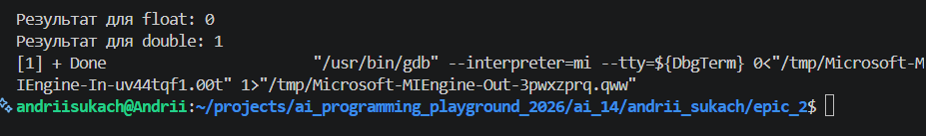

Рис 3. Виконання програми Лабораторної роботи №1. Завдання №1

Пояснення результатів:Теоретично за формулою бінома Ньютона $(a-b)^{4}=a^{4}-4a^{3}b+6a^{2}b^{2}-4ab^{3}+b^{4}$. Якщо відняти від чисельника $a^{4}-4a^{3}b$, ми отримаємо вираз, тотожний знаменнику. Тому математично дріб завжди дорівнює 1.На практиці все впирається в точність типів даних:Для float (до 7 цифр): При обчисленні різниці віднімаються два величезні числа (близько $10^{8}$). Оскільки різниця між ними значно менша за похибку округлення, результат повністю втрачається і чисельник стає рівним 0 (а разом із ним і весь дріб).Для double (15–16 цифр): Точності вистачає, щоб зберегти значущі цифри після віднімання великих чисел, тому відповідь правильна — 1.Це явище називається втратою значущості (loss of significance). Воно показує, чому важливо правильно обирати типи даних при відніманні близьких за величиною чисел.

Час затрачений на виконання завдання: 1 година
Завдання №2 Lab# programming: Lab 1 Task 2

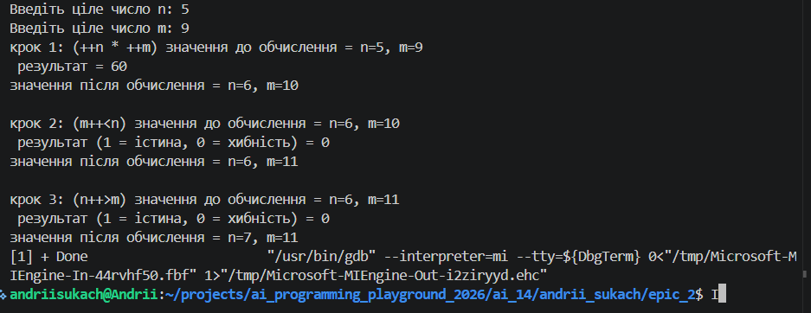

Рис 4. Виконання програми Лабораторної роботи №1. Завдання №2

Пояснення результатів:Результати повністю відповідають правилам виконання арифметичних і логічних операцій у C++:++n * ++m: Префіксний інкремент спочатку збільшує значення n та m на 1, а вже потім виконує множення.m++ < n та n++ > m: Постфіксний інкремент спочатку використовує поточні значення змінних для порівняння, і лише після цього збільшує їх на 1.

Час затрачений на виконання завдання: 40хв

Завдання №3 Lab# programming: Algotester Lab 1 Task 1

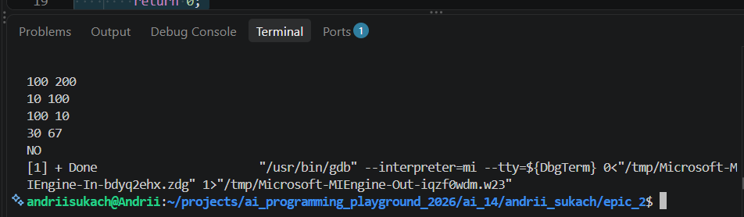

Рис 5. Виконання програми Algotester Lab 1 Task 1.

Час затрачений на виконання завдання: 50хв
Завдання №4 Experimental Exercises Activities - Binary Calculations:

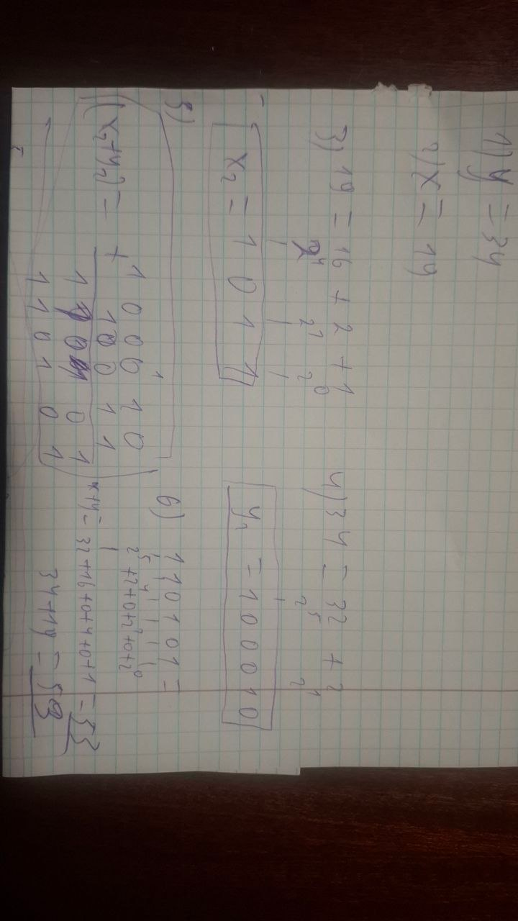

Рис 6. Обчислення в двійковій системі числення

Час затрачений на виконання завдання: 10хв

Завдання №5 Practice# programming: Class Practice Task – Аналізатор надійності пароля

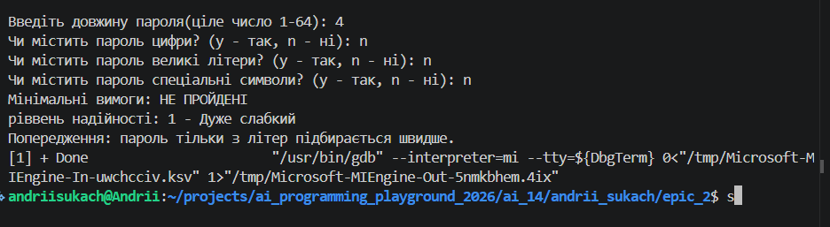
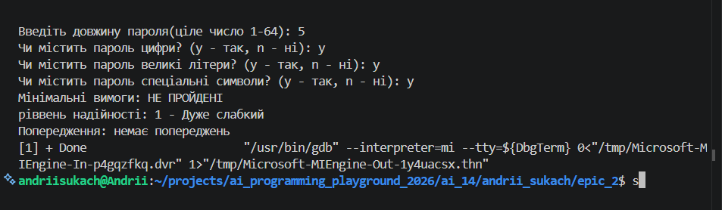
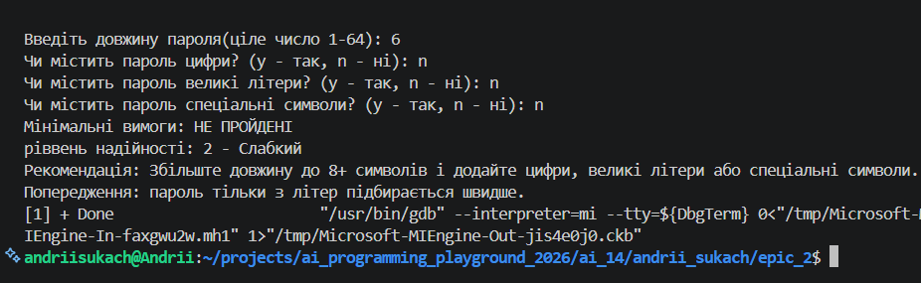
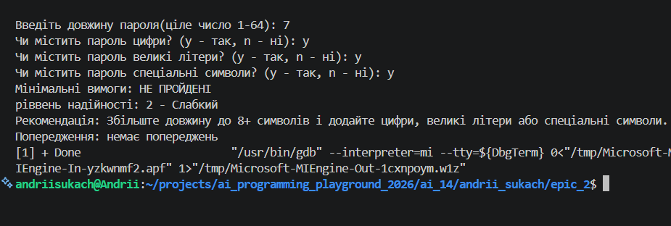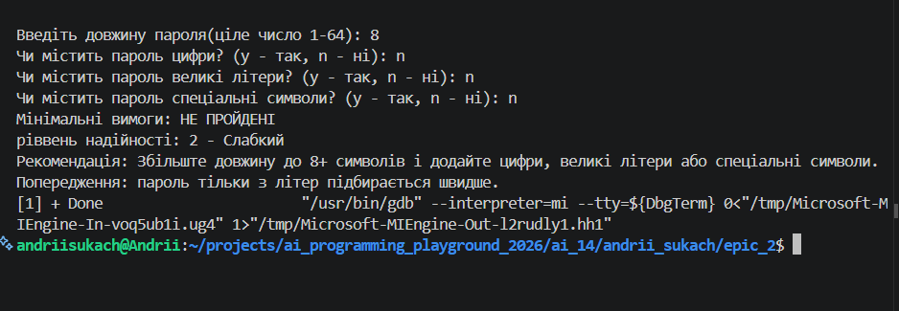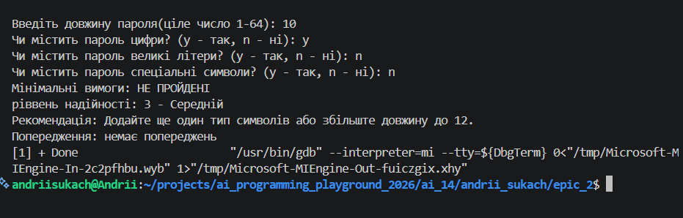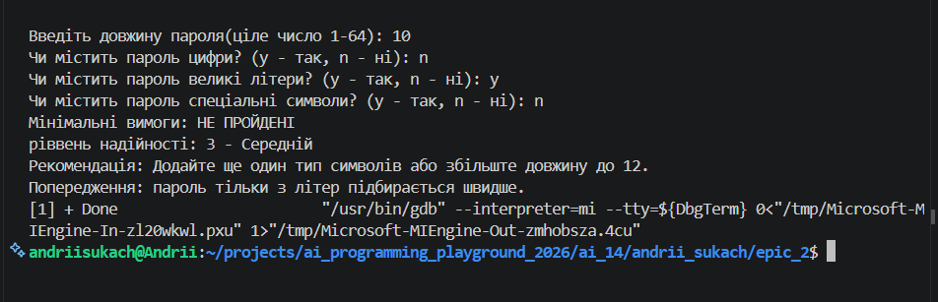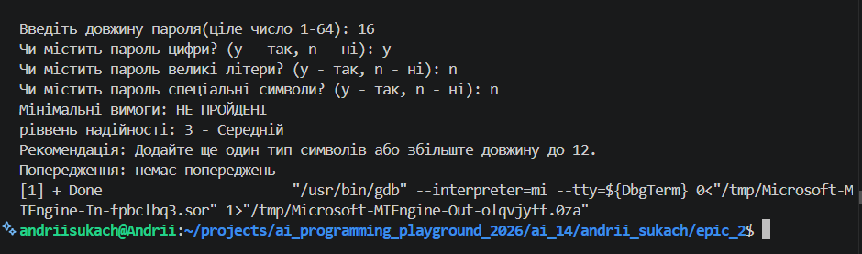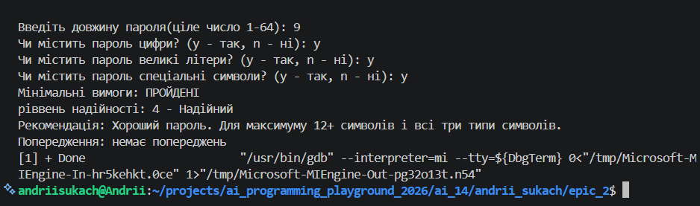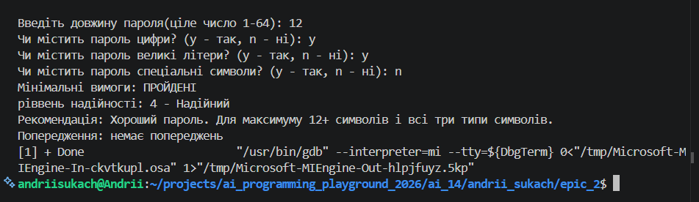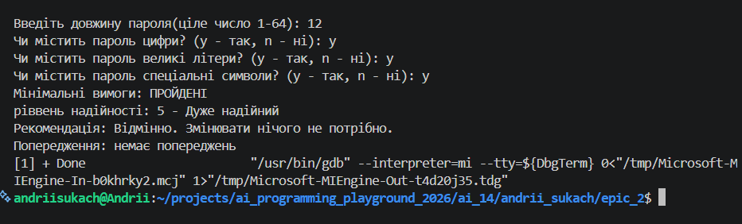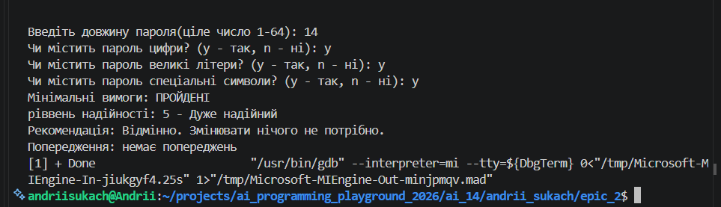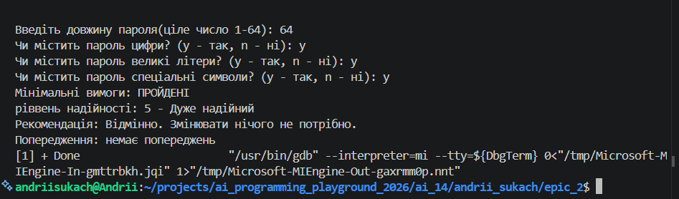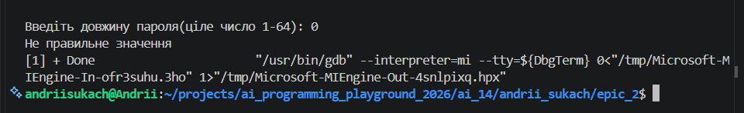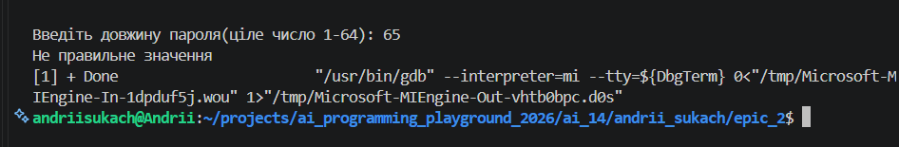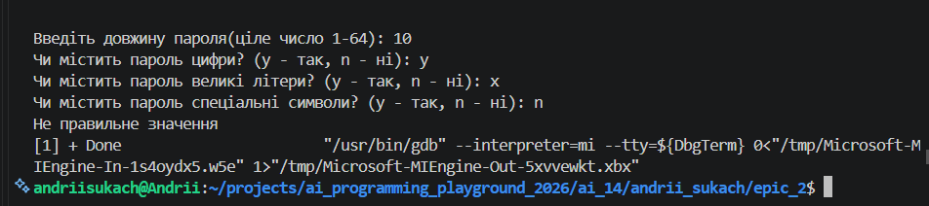

Рис 7. Зроблено тест-кейси для перевірки програми

Час затрачений на виконання завдання: 1 день

Завдання №6 Practice# programming: Self Practice Task
Задача” Коля, Вася і теніс
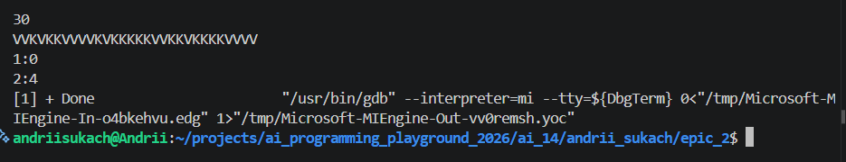

Рис 8. Приклад роботи задачі”
Час затрачений на виконання завдання: 20 хвилин
Задача” Цікаве Листування

Рис 9. Приклад роботи задачі “”
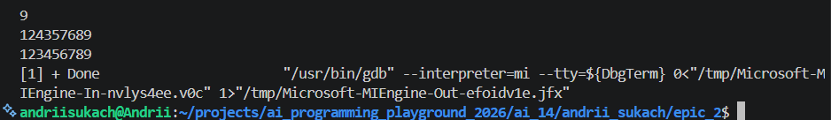

Час затрачений на виконання завдання: 20 хвилин

Задача” Марічка І печиво

Рис 10. Приклад роботи задачі “”
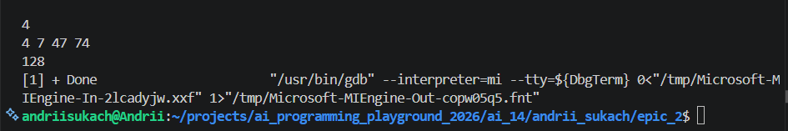

Час затрачений на виконання завдання: 20 хвилин

6. Кооперація з командою:

- Створено борду в трелло. Надав тімейтам можливість переглядати та оцінювати мій прогрес

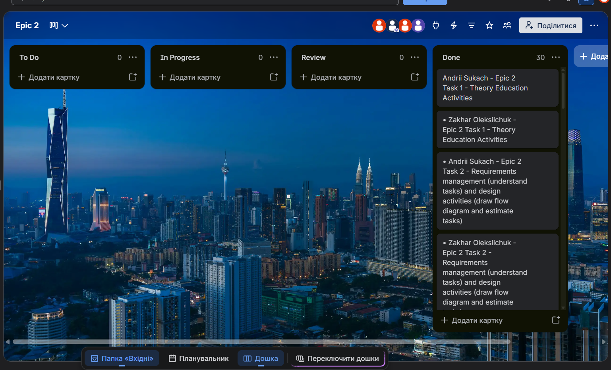
Рис 11. Створена дошка в Trello

- Перша зустріч 27.09. Обговорюємо епік, з’ясовуємо як будемо виконувати ті чи інші таски, створюємо борди:
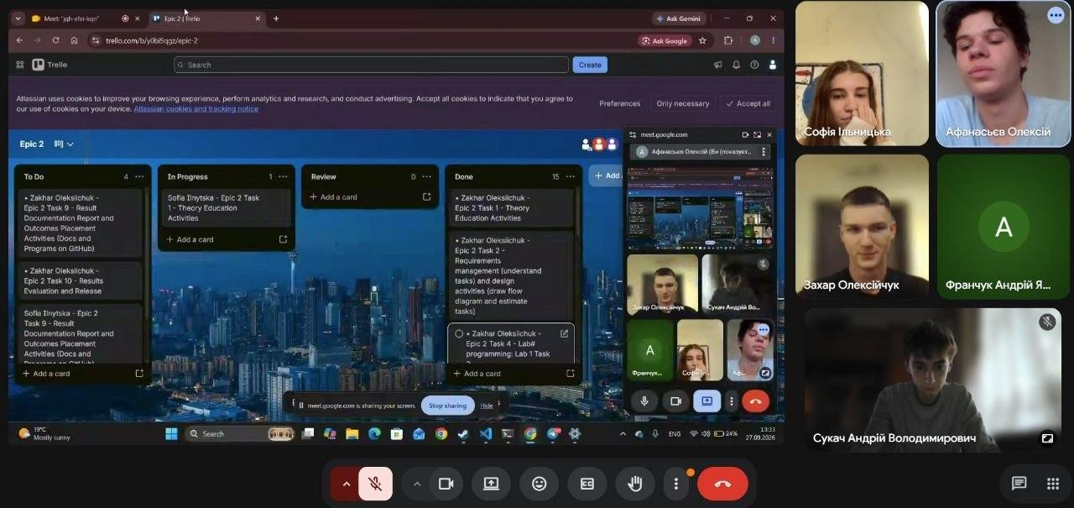

Рис 12. Скрін першої зустрічі в google meet та командної дошки Trello

- Друга зустріч 28.09. Обговорюємо епік, з’ясовуємо як будемо лабораторну роботу:

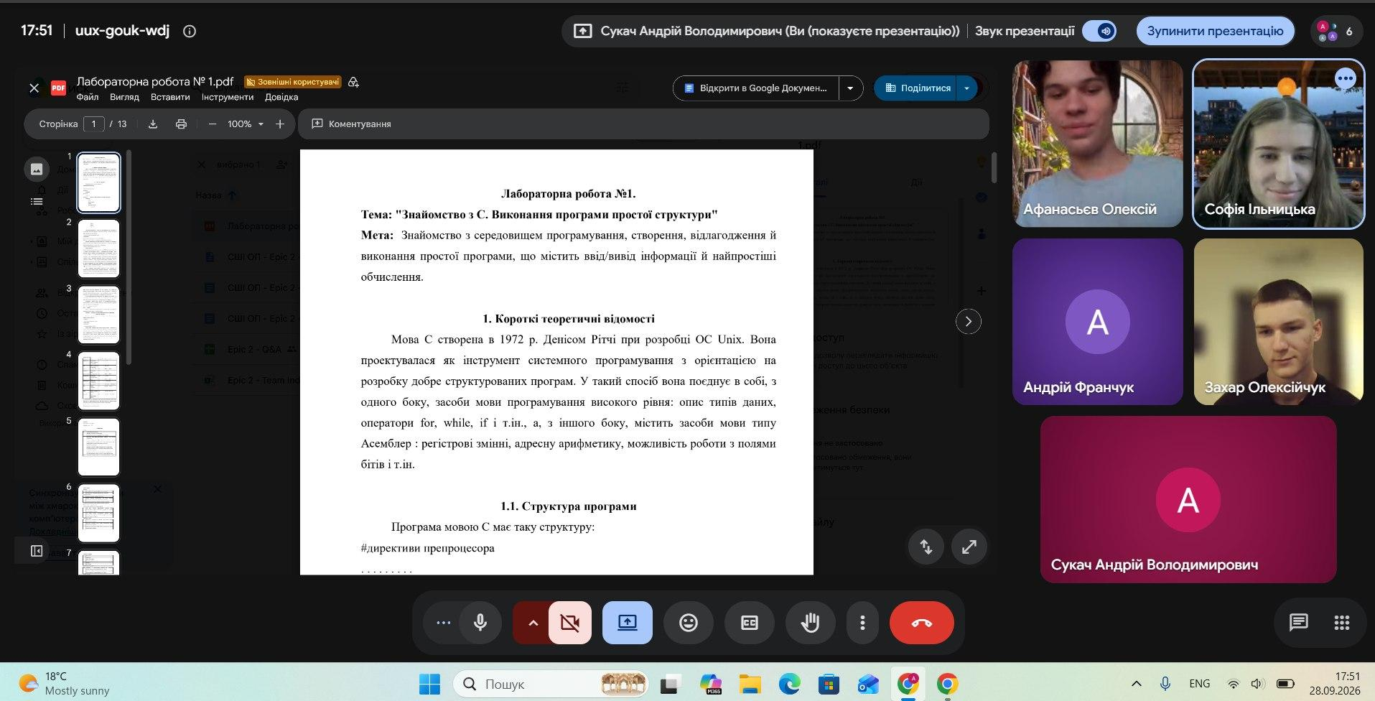

Рис 13. Скрін другої зустрічі в google meet

- Код ревю пулреквестів учасників команди:
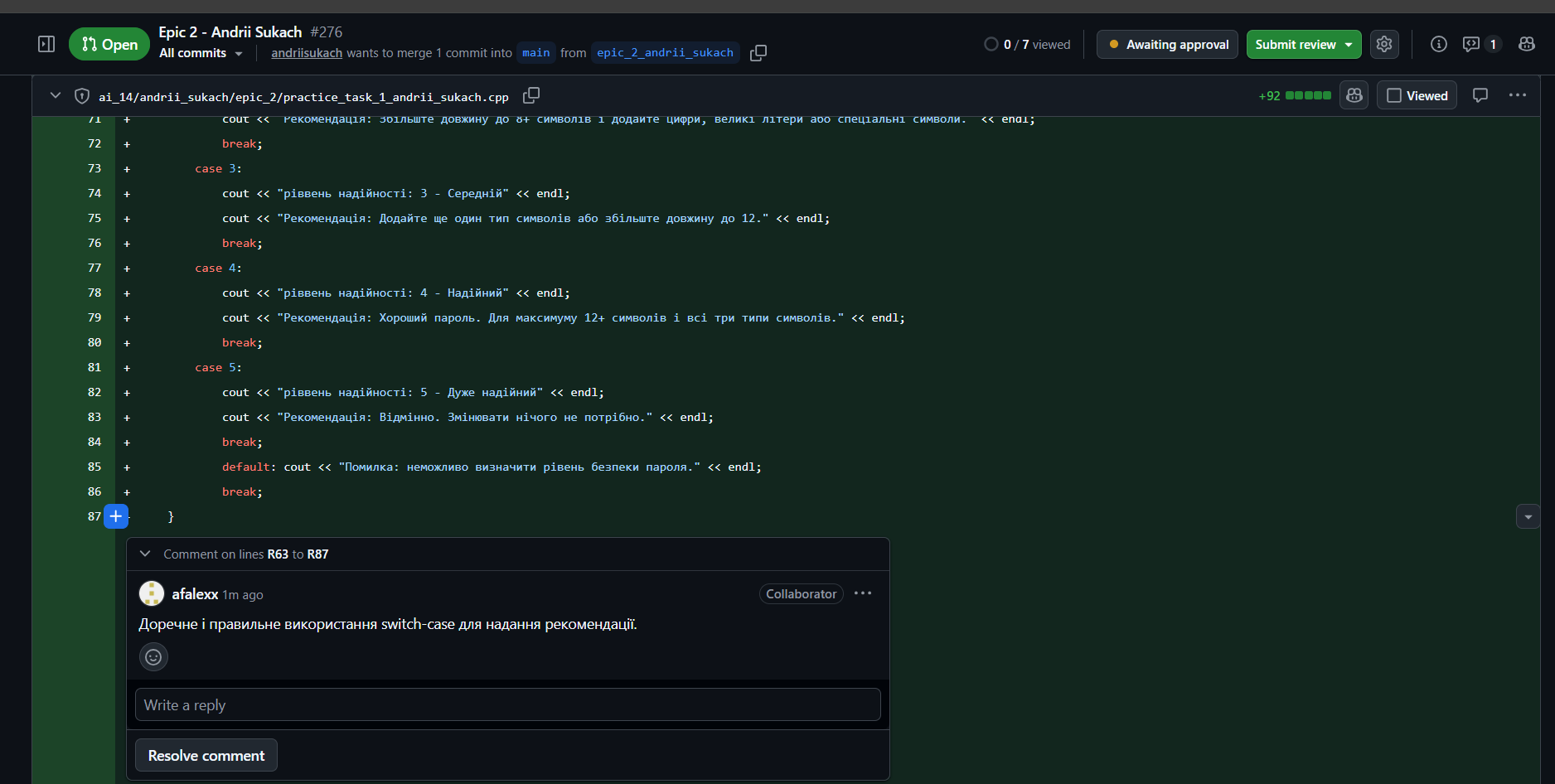
Рис 14. Скрін approves в пулреквесті

Висновки
Під час виконання робіт я закріпив базові поняття програмування на C++ та принципи роботи з різними системами числення. Навчився будувати прості та розгалужені алгоритми, працювати з даними й перевіряти код на практиці.
Здобуті навички:
- Системи числення: навчився переводити числа між 2-ою, 8-ою, 10-ою та 16-ою системами, а також вручну додавати, віднімати й ділити в двійковій системі.
- Змінні та типи даних: розібрався з базовими типами (int, char, float, double) та навчився правильно підбирати типи для задач (наприклад, long long для великих чисел).
- Ввід та вивід даних: опанував роботу з бібліотеками iostream cmath, stdio та введення/виведення через cin і cout..
- Математика та точності: вивчив базові операції, функції (sqrt, pow) та порівняв точність обчислень у float і double.
Інкремент та декремент: на практиці розібрав різницю між префіксною та постфіксною формою (++i та i++
- Умови та логіка: розібрався з if-else,switch, тернарним оператором та написав аналізатор паролів, протестований на 16 сценаріях.
- Алгоритми: навчився будувати лінійні алгоритми та алгоритми з розгалуженнями.
- Робота з двійковими даними: написав програму для генерації чисел, їх переведення в двійкову систему, додавання та ділення.
- Чистота коду: опанував правила написання зрозумілих коментарів.
- Тестування: здобув досвід розв'язання задач на Algotester (врахування граничних значень та переповнення типів).
- Документування: навчився правильно оформлювати звіт за результатами роботи.

